Отчет по индивидуальному проекту
  - Этап 3
Мещерякова София Андреевна
Содержание

1. Цель работы
Добавление информации о навыках и создание постов на сайте.

2. Выполнение лабораторной работы
Редактируем файл me.yaml, чтобы добавить необходимую информацию (рис. 1)
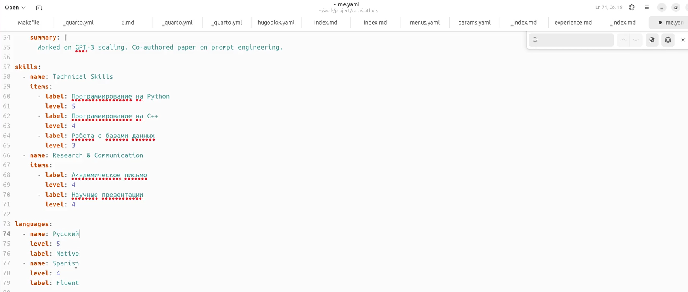
Рисунок 1: Добавление информации о навыках и опыте
Создем новый пост (рис. 2)
Рисунок 2: Создание поста
Редактируем файл index.md в нужной папке (рис. 3)
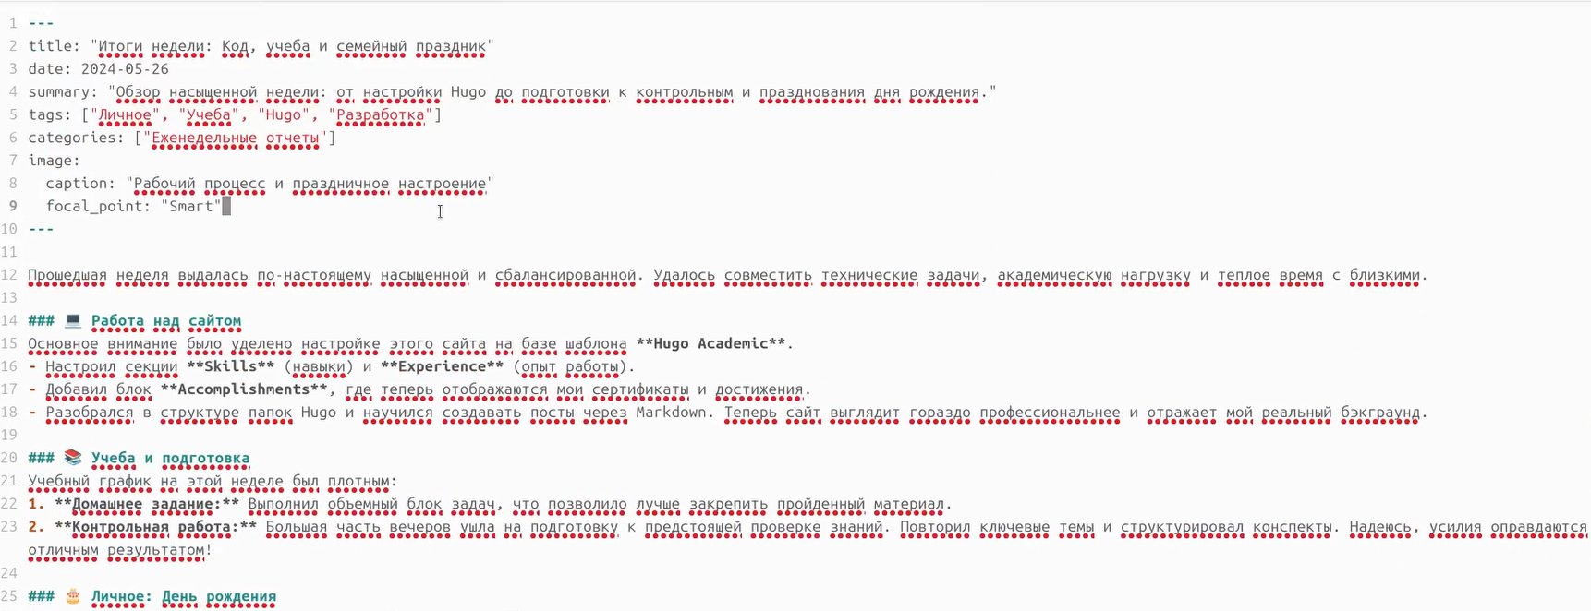
Рисунок 3: Текст поста
Добавляем фото (рис. 4)
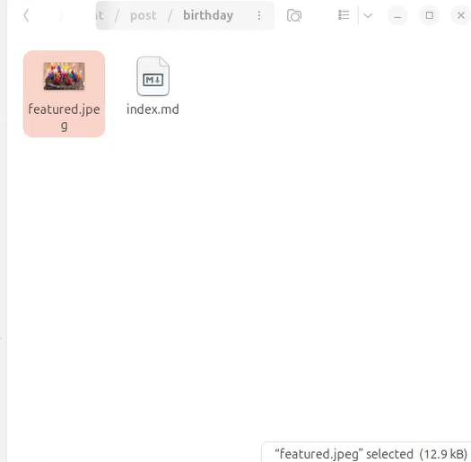
Рисунок 4: Добавление фото
Создаем новый пост (рис. 5)
Рисунок 5: Создание поста
Добавляем фото и реактируем файл index.md (рис. 6)
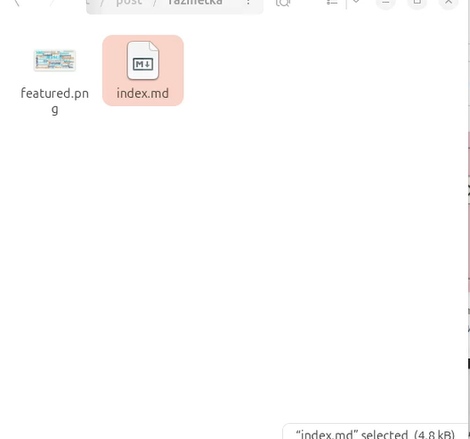
Рисунок 6: Добавление фото и написание текста поста
Загружаем изменения на гитхаб.
Вид сайта (рис. 7)
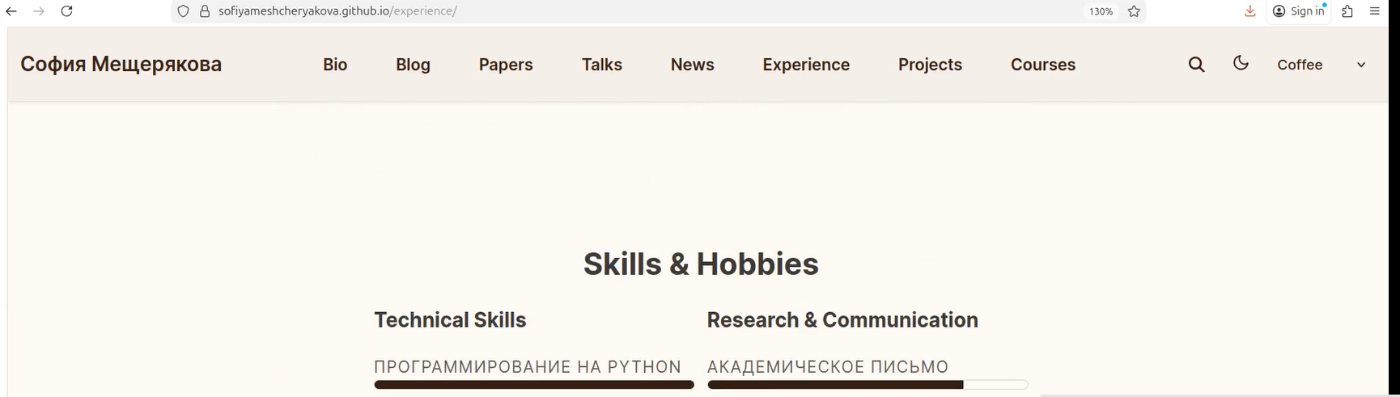
Рисунок 7: Наш сайт

3. Выводы
Добавили информацию о своих навыках. Создали новые посты на странице blog.

